ANALIZA STATYSTYKI MARZEC 2012 ROKU

- Poziom i stopa bezrobocia

Liczba bezrobotnych zarejestrowanych w Powiatowym Urzędzie Pracy
w Kędzierzynie-Koźlu, w dniu 31 marca 2012r. wynosiła 5042 osoby
i była niższa w porównaniu do 29 lutego 2012r. o 83 osoby.

Zmiana liczby bezrobotnych miała miejsce:
- w gminie Kędzierzyn-Koźle spadek o 31 osób
- w pozostałych gminach spadek o 52osoby

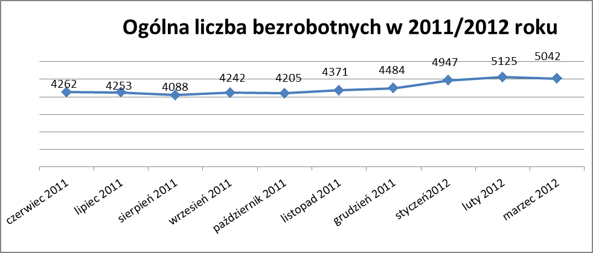

Stopa bezrobocia w marcu 2012r. wynosiła 14,3% (po korekcie WUP).

W porównaniu do poprzedniego miesiąca wysokość tego wskaźnika procentowego zmniejszyła się o 0,2%.

- Wybrane kategorie bezrobotnych

Według stanu w końcu miesiąca w ewidencji PUP pozostawało:

Kobiet – 2777 osób, tj. 55,1% ogółu bezrobotnych.

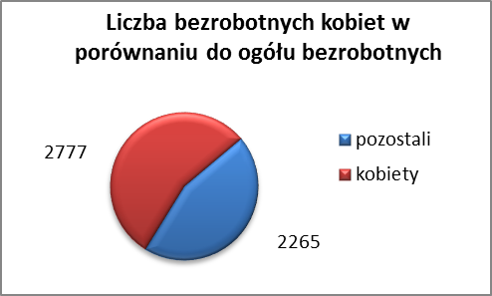

W porównaniu do lutego 2012r. ogólna liczba kobiet zmniejszyła się
o 92 osoby.

W marcu 2012r. zarejestrowało się mniej kobiet w porównaniu
do lutego 2012r. o 87 osób.

W marcu 2012r. z ewidencji bezrobotnych z tytułu niepotwierdzenia gotowości do pracy oraz dobrowolnej rezygnacji ze statusu bezrobotnego wyłączono 66 kobiet, mniej ( o 4) niż w lutym 2012r :

- w czerwcu 2011r. - 134 osoby
- w lipcu 2011r. - 58 osób
- w sierpniu 2011r. - 80 osób
- we wrześniu 2011r. - 10 osób
- w październiku 2011r. - 97 osób
- w listopadzie 2011r. - 11 osób
- w grudniu 2011r. - 23 osoby
- w styczniu 2012r. - 77 osób
- w lutym 2012r. - 70 osób
- w marcu 2012 r. - 66 osób

Mieszkańców miasta Kędzierzyna-Koźla – 3617 osób, tj. 71,7 % ogółu bezrobotnych /w tym kobiet/ - 1988 osób , tj. 39,4% ogółu bezrobotnych

W marcu 2012r. odnotowano spadek bezrobocia z terenu gminy Kędzierzyna-Koźla o 31 osób.

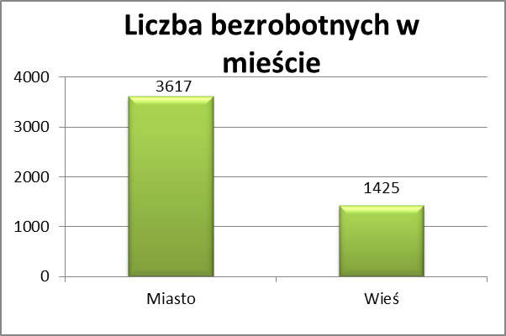

Mieszkańców wsi - 1425 osób tj. 28,3% ogółu bezrobotnych,

/w tym kobiet/ 789 osób tj. 15,6% ogółu bezrobotnych.

W marcu zmniejszyła się liczba bezrobotnych mieszkańców wsi,
w porównaniu do poprzedniego miesiąca o 52 osoby.
Zarejestrowano w:

- w czerwcu 2011r. - 1244 osoby
- w lipcu 2011r. - 1226 osób
- w sierpniu 2011r. - 1102 osoby
- we wrześniu 2011r. - 1185 osób
- w październiku 2011r. - 1166 osób
- w listopadzie 2011r. - 1231 osób
- w grudniu 2011r. - 1285 osób
- w styczniu 2012r. - 1408 osób
- w lutym 2012r. - 1477 osób
- w marcu 2012r. - 1425 osób

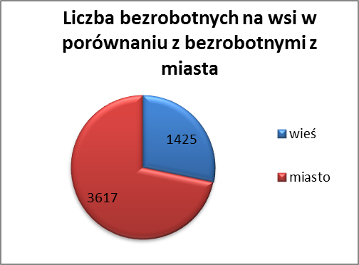

Cudzoziemców – 5 osób, tj. 0,1 % ogółu bezrobotnych

W marcu 2012r. w ewidencji Powiatowego Urzędu Pracy w Kędzierzynie-Koźlu pozostaje 5 cudzoziemców ( o 1 osobę mniej niż w poprzednim miesiącu ).

Osób bezrobotnych do 25 roku życia – 999 osób, tj. 19,8 % ogółu bezrobotnych /w tym kobiet/ - 589 osób, tj. 11,7 % ogółu bezrobotnych

W porównaniu do poprzedniego miesiąca liczba osób bezrobotnych do 25 roku życia zmniejszyła się o 42 osoby.

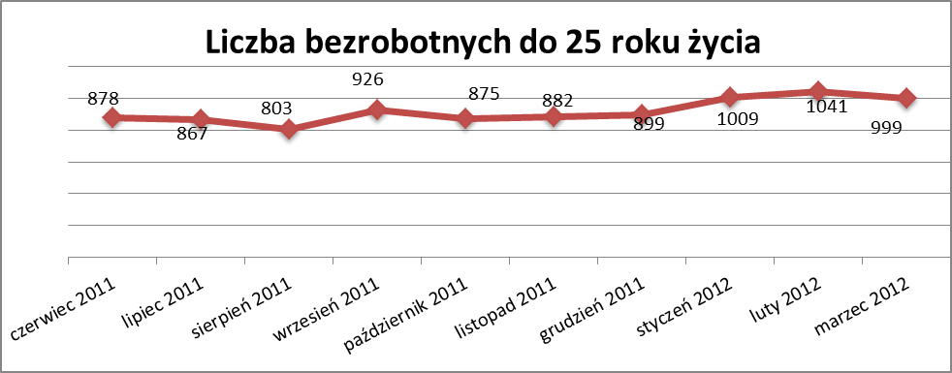

W marcu 2012r. ogółem wyłączono 166 osób bezrobotnych do 25 roku życia, z tego:

- 53 osoby podjęły pracę
- 50 osób nie potwierdziło gotowości do pracy
- 37 osób rozpoczęło staż
- 12 osób dobrowolnie zrezygnowało ze statusu osoby bezrobotnej
- 5 osób inne
- 5 osób rozpoczęło szkolenie
- 2 osoby rozpoczęły prace społecznie użyteczne
- 1 odmówiła bez uzasadnionej przyczyny przyjecie propozycji
odpowiedniej pracy lub innej formy pomocy
- 1 osoba nabyła prawa emerytalne lub rentowe

Osób, które ukończyły szkołę wyższą do 27 roku życia – 67 osób,

tj. 1,3% ogółu bezrobotnych /w tym kobiet/ - 47 osób, tj. 1,0% ogółu bezrobotnych

W porównaniu do lutego 2011r. liczba osób bezrobotnych do 27 roku życia, które ukończyły szkołę wyższą zarejestrowanych w PUP zmniejszyła się
o 11 osób.
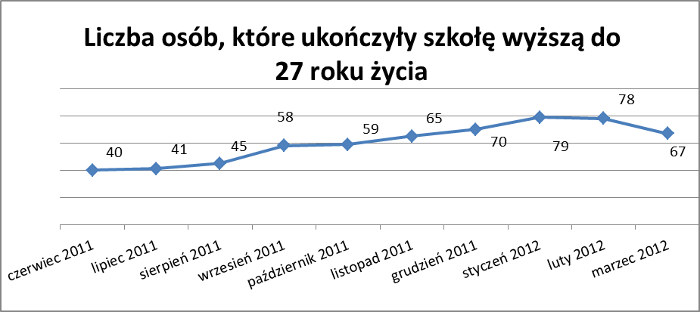

Osób długotrwale bezrobotnych – 2537 osób, tj. 50,3% ogółu bezrobotnych /w tym kobiet/ - 1532 osoby, tj. 30,4% ogółu bezrobotnych

W porównaniu do poprzedniego miesiąca liczba osób długotrwale bezrobotnych
zmniejszyła się o 36 osób.

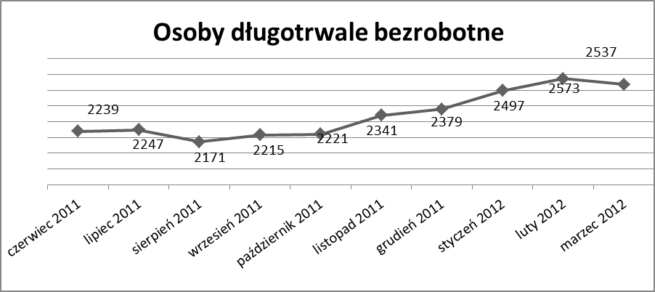

Osób bezrobotnych powyżej 50 roku życia – 1255 osób, tj. 24,9%
ogółu bezrobotnych /w tym kobiet/ - 517 osób, tj. 10,3 % ogółu bezrobotnych

Ogólna liczba osób bezrobotnych powyżej 50 roku życia w porównaniu
do lutego 2012r. zmniejszyła się o 21 osób.

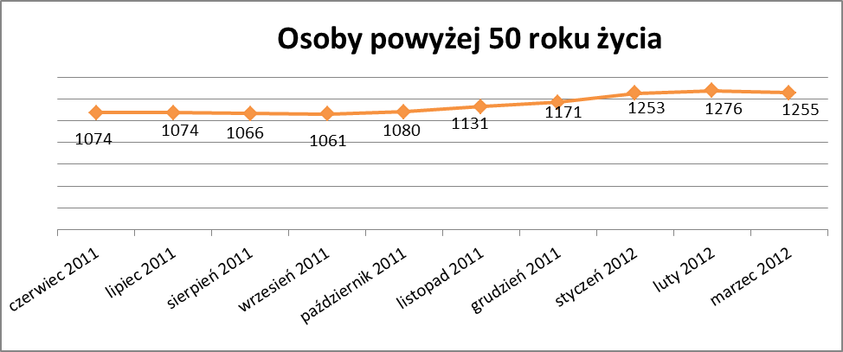

Osób bez kwalifikacji zawodowych – 1863 osoby, tj. 36,9% ogółu bezrobotnych /w tym kobiet/ - 1036 osób, tj. 20,5 % ogółu bezrobotnych

W porównaniu do poprzedniego miesiąca liczba osób bez kwalifikacji zawodowych zmniejszyła się o 408 osób .

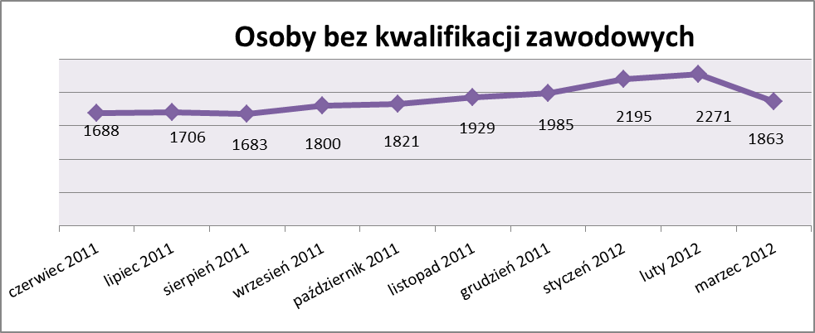

Osób bez doświadczenia zawodowego – 1351 osób, tj. 26,8% ogółu bezrobotnych /w tym kobiet/ - 798 osób, tj. 15,8% ogółu bezrobotnych

W porównaniu do lutego 2012r. liczba osób bez doświadczenia zawodowego zmniejszyła się o 50 osób.

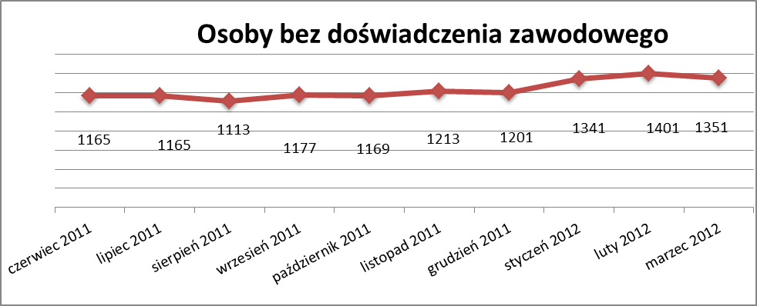

Osób bez wykształcenia średniego – 3220 osób, tj. 63,9% ogółu bezrobotnych /w tym kobiet/ - 1531 osoby, tj. 30,4% ogółu bezrobotnych

W porównaniu do lutego 2012r. liczba osób bez wykształcenia średniego zmniejszyła się o 66 osób.

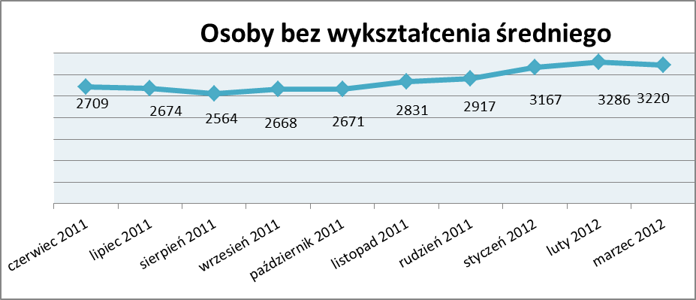

.

Niepełnosprawnych – 382 osoby, tj. 7,6% ogółu bezrobotnych

/w tym kobiet/ - 197 osób, tj. 3,9% ogółu bezrobotnych

Ogólna liczba osób niepełnosprawnych w porównaniu do poprzedniego miesiąca zwiększyła się o 7 osób.
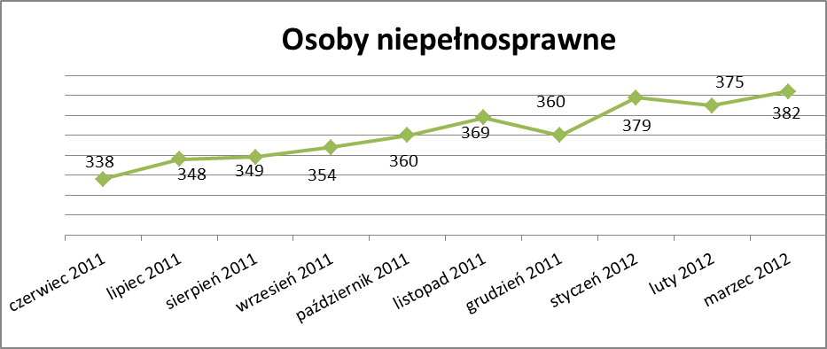

13. Z prawem do zasiłku –568 osób, tj. 11,3% ogółu bezrobotnych
/w tym kobiet/ - 280 osób, tj. 5,6% ogółu bezrobotnych

Wskaźnik ten w porównaniu do lutego 2012r. zwiększył się o 6 osób
uprawnionych do zasiłku.

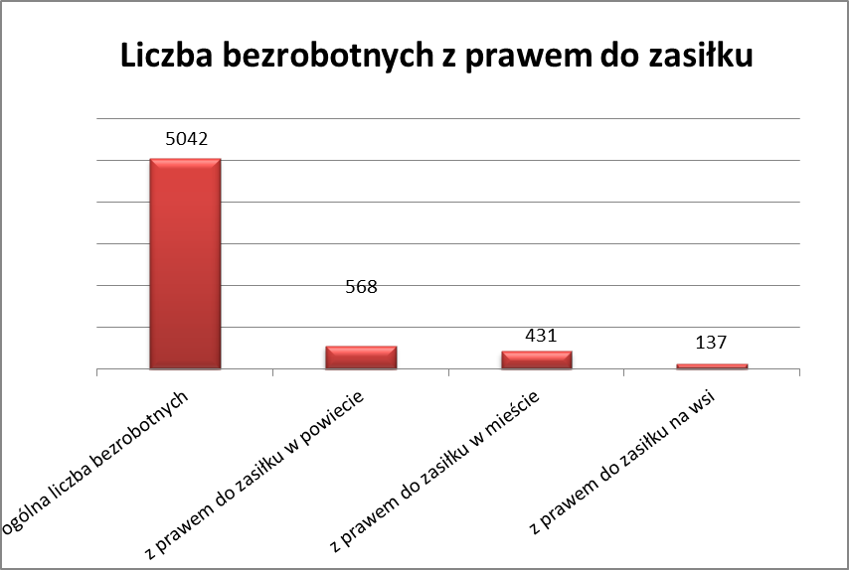

Mieszkańcy miasta uprawnieni do zasiłku to – 431 osób, w tym 214 kobiet.
Mieszkańcy wsi uprawnieni do zasiłku to – 137 osób, w tym 66 kobiet.

W porównaniu do lutego 2012r. zwiększyła się liczba uprawnionych do pobierania zasiłku w mieście o 4 osoby oraz na wsi o 2 osoby.

- Oferty pracy

W marcu 2012r. do Powiatowego Urzędu Pracy w Kędzierzynie-Koźlu zgłoszono 238 wolnych miejsc pracy i miejsc aktywizacji zawodowej.

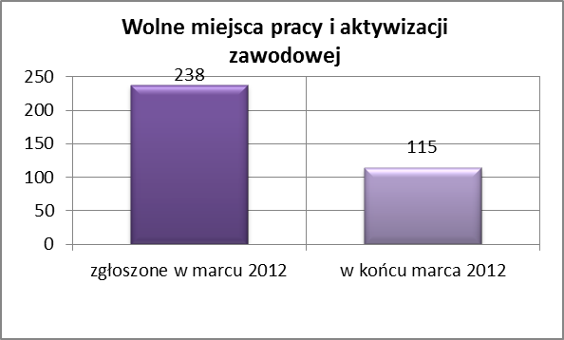

Zgłoszone miejsca pracy i miejsca aktywizacji zawodowej dotyczyły
między innymi:

- 76 – miejsc pracy subsydiowanej, tj. 31,9% wszystkich miejsc
- 162 – miejsca pracy niesubsydiowanej, tj. 68,1% wszystkich miejsc

Miejsca pracy i miejsca aktywizacji zawodowej pochodziły
z następujących sektorów:
- 206 - z sektora niepublicznego, tj. 86,6% wszystkich miejsc
- 32 - z sektora publicznego, tj. 13,4% wszystkich miejsc

W marcu 2012r. pośrednicy pozyskali 40 ofert pracy, tj. 16,8 % ogółu miejsc pracy i miejsc aktywizacji zawodowej będących w dyspozycji
PUP w Kędzierzynie-Koźlu, z tego:

- 17ofert pozyskano w trakcie wizyt pośrednika
- 23 ofert to efekt przeprowadzonych przez pośrednika wizyt,

W marcu 2012r. 12 bezrobotnych przypadało na jedną zgłoszoną ofertę miejsca pracy i miejsca aktywizacji zawodowej i był to wynik lepszy niż w lutym2012r., w którym na jedna ofertę przypadało 15 bezrobotnych.

Płynność bezrobocia – podjęcia pracy.

W marcu 2012r. zarejestrowały się ogółem 449 osób, w tym 189 kobiet,
mniej o 108 osób w porównaniu do poprzedniego miesiąca.

Wyłączono z ewidencji 532 osoby, więcej o 153 osoby niż w lutym 2012r.

Z tytułu nie potwierdzenia gotowości do pracy wyłączono – 126 osób,
w lutym 2012r. – 121 osób.

Z ogółu bezrobotnych wyłączono z ewidencji 183 osoby z tytułu podjęcia pracy. Jest to liczba większa niż w lutym 2012r. o 34 osoby.

- w czerwcu 2011r. 200 osób
- w lipcu 2011r. 215 osób
- w sierpniu 2011r. 181 osób
- we wrześniu 2011r. 250 osób
- w październiku 2011r. 237 osób
- w listopadzie 2011r. 224 osoby
- w grudniu 2011r. 171 osób
- w styczniu 2012r. 274 osoby
- w lutym 2012r. 149 osób
- w marcu 2012r. 183 osoby

Pracę niesubsydiowaną podjęło 178 osób , o 45 osób więcej niż w poprzednim miesiącu.
Dobrowolnie zrezygnowały z pośrednictwa pracy 42 osoby i jest to liczba
większa o 14 osób niż w lutym 2012r.

Wskaźnik procentowy płynności rynku pracy, czyli liczby bezrobotnych podejmujących pracę do liczby nowo zarejestrowanych wyniósł dla omawianego miesiąca 40,8 %.

W marcu 2012r. w porównaniu do lutego 2012 r. zmniejszyła się liczba bezrobotnych poprzednio pracujących zarejestrowanych w PUP
o 32 osoby:
- w czerwcu 2011r. 3326 osób
- w lipcu 2011r. 3315 osób
- w sierpniu 2011r. 3208 osób
- we wrześniu 2011r. 3293 osoby
- w październiku 2011r. 3271 osób
- w listopadzie 2011r. 3398 osób
- w grudniu 2011r. 3525 osób
- w styczniu 2012r. 3880 osób
- w lutym 2012r. 4032 osoby
- w marcu 2012r. 4000 osób

Zmniejszyła się również liczba osób zarejestrowanych w Powiatowym Urzędzie Pracy dotychczas niepracujących o 51 osób:

- w czerwcu 2011r. 936 osób
- w lipcu 2011r. 938 osób
- w sierpniu 2011r. 880 osób
- we wrześniu 2011r. 949 osób
- w październiku 2011r. 934 osoby
- w listopadzie 2011r. 973 osoby
- w grudniu 2011r. 959 osób
- w styczniu 2012r. 1067 osób
- w lutym 2012r. 1093 osoby
- w marcu 2012r. 1042 osoby

Zarejestrowanych dotychczas niepracujących jest 1042 osoby, w tym 623 kobiety, co stanowi 20,7% ogółu bezrobotnych.
Zmniejszyła się liczba osób, które rejestrują się w PUP po raz pierwszy:

- w czerwcu 2011r. 809 osób
- w lipcu 2011r. 812 osób
- w sierpniu 2011r. 774 osoby
- we wrześniu 2011r. 875 osób
- w październiku 2011r. 870 osób
- w listopadzie 2011r. 865 osób
- w grudniu 2011r. 871 osób
- w styczniu 2012r. 951 osób
- w lutym 2012r. 987 osób
- w marcu 2012r. 962 osoby
Zarejestrowanych po raz pierwszy jest 962 osoby , w tym 506 kobiet,
co stanowi 19,1% ogółu bezrobotnych, wskaźnik ten zmniejszył się
o 25 osób w porównaniu do lutego 2012 roku.

Stan osób zarejestrowanych w PUP zwolnionych z przyczyn zakładów pracy:
- w czerwcu 2011r. 153 osoby
- w lipcu 2011r. 145 osób
- w sierpniu 2011r. 131 osób
- we wrześniu 2011r. 129 osób
- w październiku 2011r. 122 osoby
- w listopadzie 2011r. 107 osób
- w grudniu 2011r. 107 osób
- w styczniu 2012r. 110 osób
- w lutym 2012r. 102 osoby
- w marcu 2012r. 92 osoby

Wg na stanu na 31marca zwiększyła się o 142 osoby liczba rejestrujących się w PUP ponownie – wskaźnik ten wynosi 4080 osób, w tym 2271 kobiet, co stanowi 80,9 % ogółu zarejestrowanych.

- Osoby pozostające w ewidencji PUP.

- Poszukujące pracy – 69 osób, w tym 29 kobiet z tego 25 osób niepełnosprawnych i nie pozostających w zatrudnieniu.

W marcu 2012r. ogólna liczba osób poszukujących pracy w porównaniu
do lutego 2012r. nie zmieniła się.

W marcu 2012r 20 osób (w tym 11 kobiet) otrzymało dodatek aktywizacyjny.

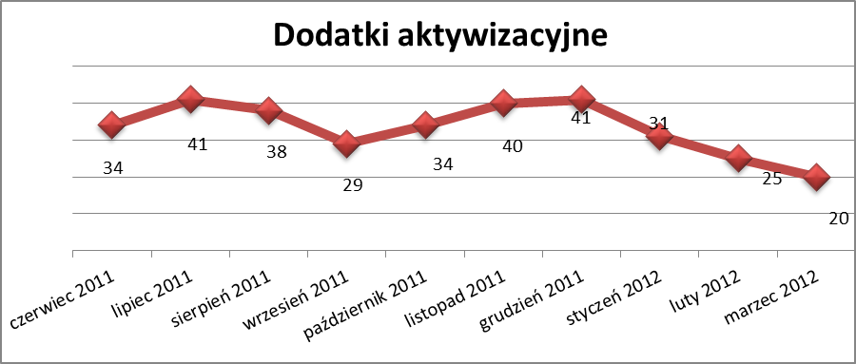

- Zwolnienia grupowe

W marcu 2012r. zgłoszono zamiaru dokonania zwolnienia grupowego w jednym zakładzie dla 6 osób .

....................................................................................... ..................................................
DATA I PODPIS OSOBY SPORZĄDZAJĄCEJ OSOBA ZATWIERDZAJĄCA

......................................................................................
DATA I PODPIS OSOBY SPRAWDZAJĄCEJ

